C语言程序设计实验11
- 从键盘输入一个字符串，将其中的小写字母全部转换为大写字母，然后输出到一个磁盘文件“test”中保存。输入的字符串以“！”结束。
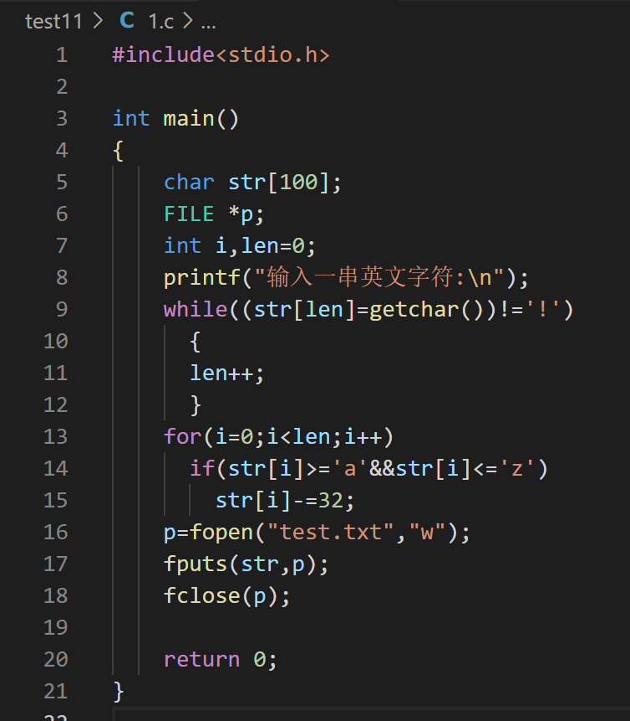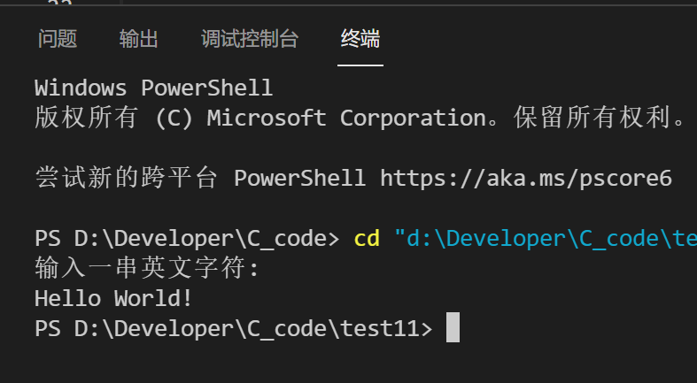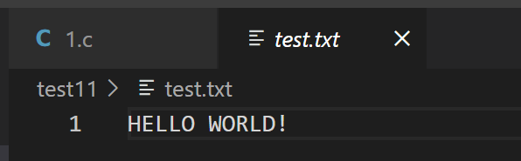
- 有5个学生，每个学生有3门课程的成绩，从键盘输入学生数据（包括学号，姓名，3门课程成绩），计算出平均成绩，将原有数据和计算出的平均分数存放在磁盘文件中。
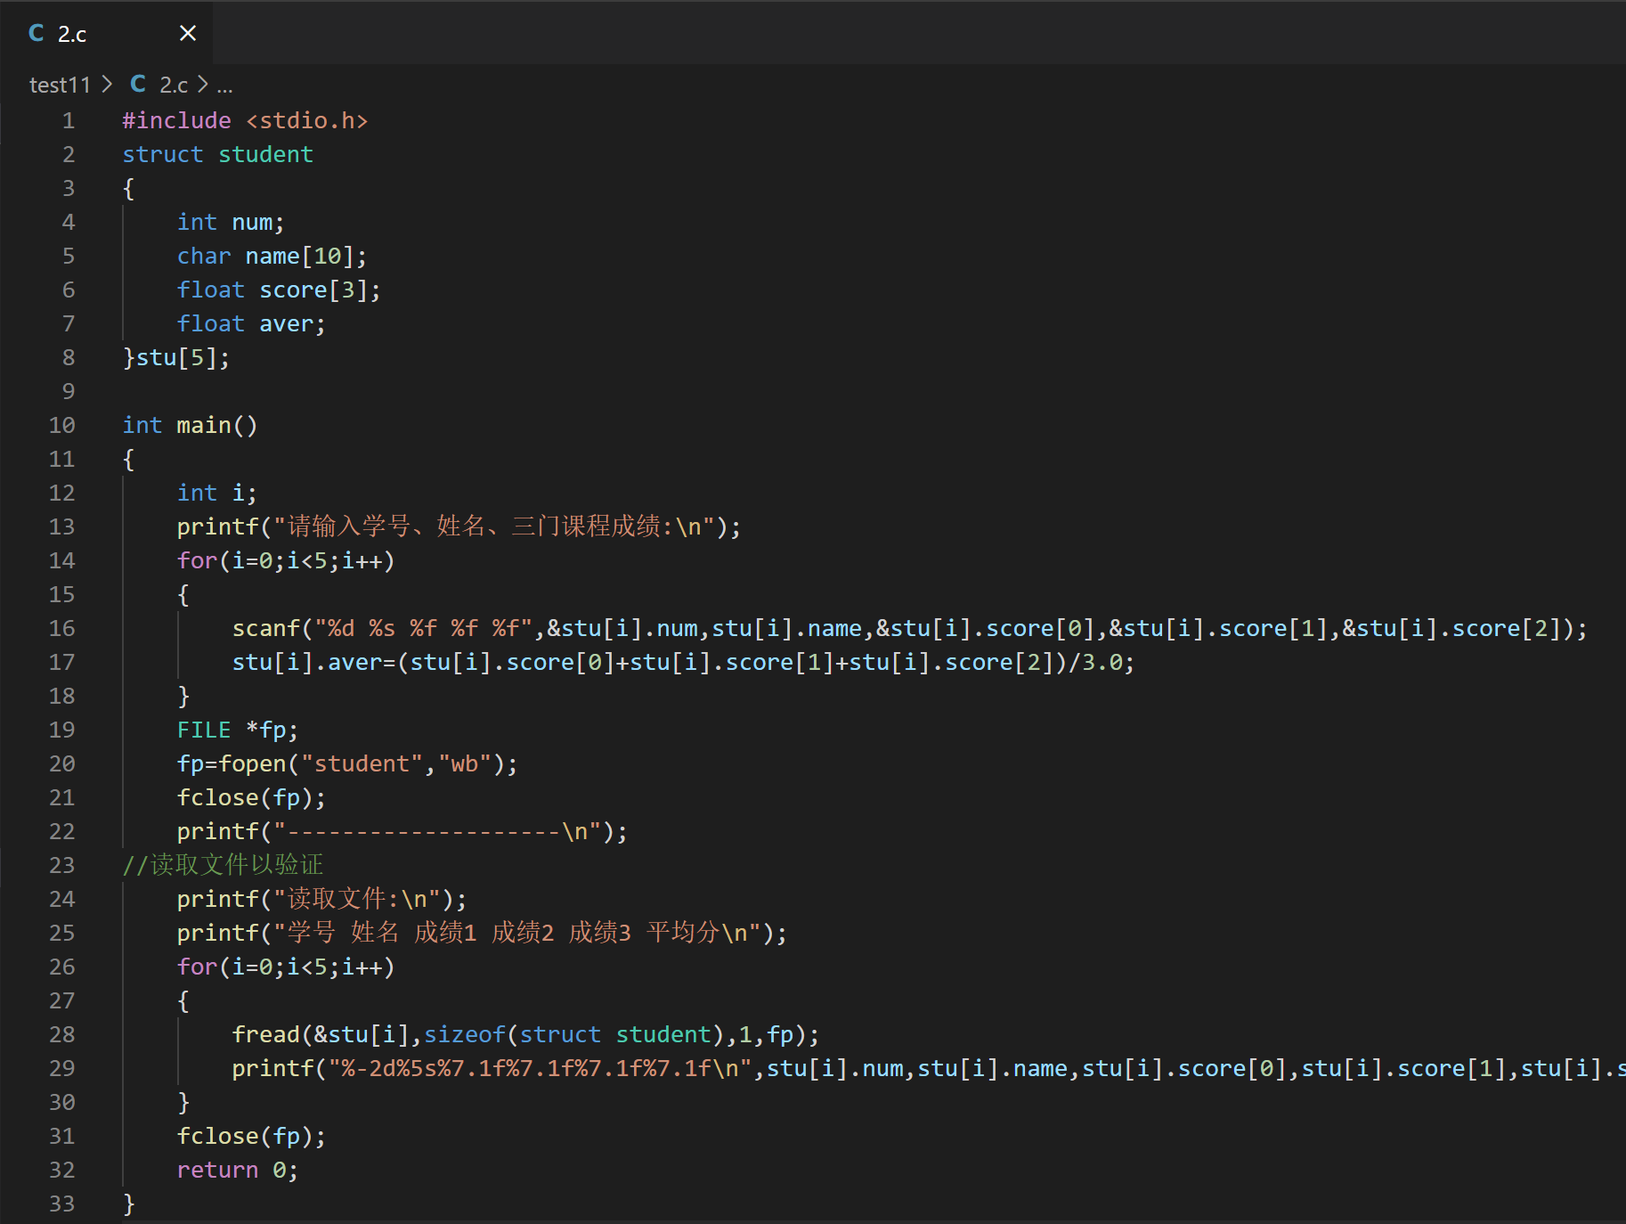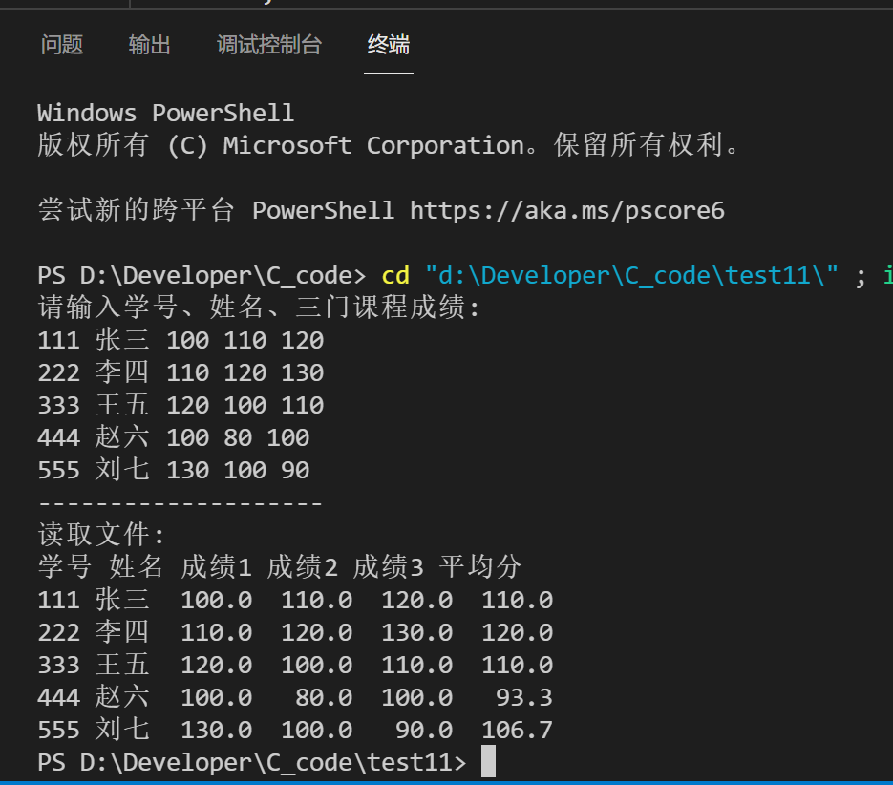
- 有一个磁盘文件“employee”，内存放职工的数据。每个职工的数据包括职工号、职工姓名、性别、年龄、工资、健康状况。要求将职工名、工资的信息单独抽出来另建一个简明的职工工资文件。
